Handleiding inloggen in webmail
Stap 1: Ga naar webmail.eggspress.nl

Stap 2:
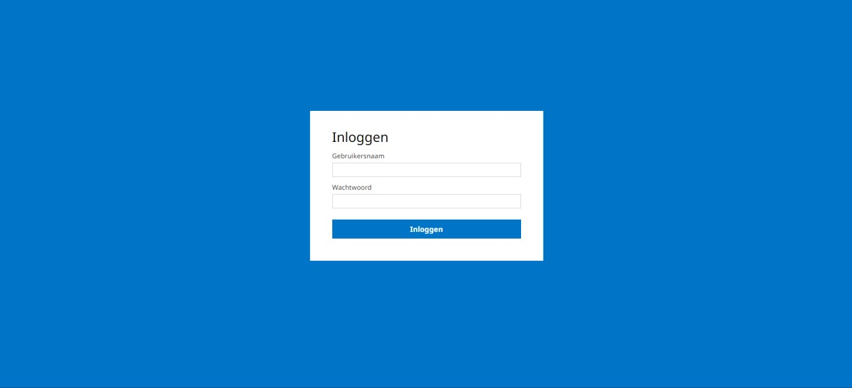
Vul in bij gebruikersnaam: jouw voornaam@eggspress.nl (voorbeeld: otto@eggspress.nl) Vul in bij wachtwoord: Verkoper+nummer (voorbeeld: Verkoper5)

Stap 3: klik op inloggen.

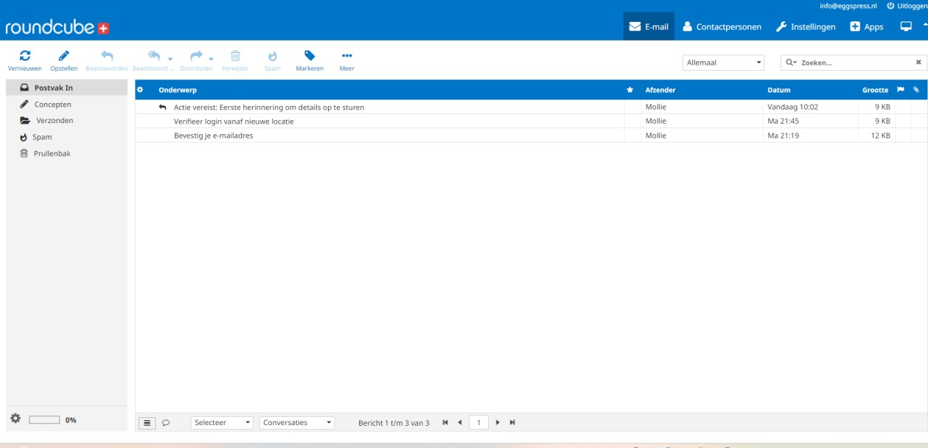
Stap 4:

Je hebt nu ingelogd in je webmail. Dit is je zakelijke mail die je kan gebruiken voor de eierhandel. Je kunt nu ook aan de hand van de andere handleiding deze zakelijke mail koppelen aan een gmail account.

